ЛЕКЦИЯ ТРЕТЬЯ
«Частицы Бога»

Не веселая у нас прогулка по саду получилась? Я понимаю…. Тем более, сидя у камина, на ночь глядя такие истории выслушивать. Но, во-первых, доктор обязан думать про оздоровление от смертельных недугов или о спасении людей от аналогичных несчастий, посему и описываем сначала проблемы, а затем ищем методологию их решений. Главное – это к чему рассуждения приводят, а не с чего начинаются. Во-вторых, слово «философия» буквально переводится, как «любовь к мудрости». А эти «вещи в себе» хоть и располагают к некоторой релаксации, но довольно серьезными выводами заканчиваются. И только на определенном уровне их познания убеждаешься, что совпадений или случайностей в мире мудрости не бывает. Например, некоторые негативные программы священнослужители издревле называли «помыслами». А они, через энное время неизбежно переходят в стадию «само осуществляющихся ожиданий». Откуда Альберт Иозефович мог знать о сценарии своей гибели, и почему он его информационно не избежал? Значит, нельзя ждать, высиживать событие, а с «дьявольскими помыслами» надо своевременно бороться! Здесь подобное устраняется подобным, ибо не все помыслы от нечистой силы проистекают. Вот так! Но если Центральная Негативная Программа (ЦНП) записана не на подсознании, не в структурах молекул ДНК, а в области хроносферы, как быть? А если это Квантовая Негативная Программа (КНП), то где она записана и насколько быстро она реализуется?

Отвечу тем, что в технологии шестого уровня соблюдение принципа базового семинара, под условным названием «Здесь и сейчас», само собой разумеется, поскольку и данный принцип тоже имеет квантовое происхождение. Понимаете? Мысль одного человека материальна…. Здесь спорить не об чем. А если двое или трое соберутся и станут об одном и том же событии «думать», то когда несчастье может случиться? Тишина в квантовой студии…. Другую, тоже мало кому известную, но драматическую историю в данной связи желал бы процитировать: «Однажды профессор Гарри Вейнберг попытался заставить своих студентов увидеть изъян, скрытый в утверждении «Джон Кеннеди — президент Соединенных Штатов». Доктор Вейнберг указал на следующий момент: все исходили из того, что «обстоятельства не изменились с тех пор, как мы вошли в эту аудиторию». Это предположение не подверг проверке никто из студентов, настаивавших на том, что вопрос совершенно ясен. Для Вейнберга и его студентов этот урок оказался более поучительным, чем они могли ожидать, поскольку лекция состоялась 22 ноября 1963 года, и вскоре все они узнали, что Джон Кеннеди погиб от пули убийцы не только именно в тот день, но и в тот час, когда шли занятия. Таким образом, когда вопрос обсуждался, президента по имени Джон Кеннеди уже не существовало».
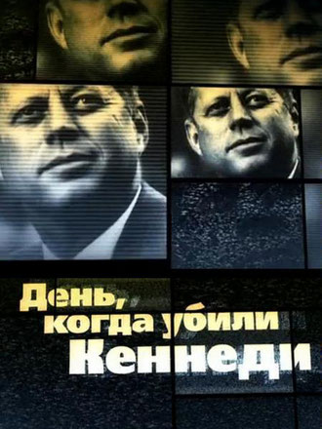
Имеем ли мы право «пофилософствовать» о том, случилось бы это негативное событие, если профессор Вейнберг в качестве примера не произнес имени президента США? Может быть и снайпер промахнулся, или президент от пули уклонился? Подумайте…. И случилось бы несчастье с другим президентом в другой стране, если бы на информационное осмысление в данной группе он представил, например, президента Уругвая или Занзибара? Хотя я точно не знаю, были ли такие «должности» в данных государствах в 1963 году. Вероятно, это просто дикое совпадение, однако с точки зрения информационных коммуникаций, программа несчастья, которая уже была связана с данным человеком, считана (развернута) Вейнбергом без всякого искажения! И не важно, что ее содержание прозвучало в такой безобидно-ученической форме, в виде вопроса и ожидаемого ответа.

А что есть не… микромир, а мимикрия? Откуда она проистекает? Причем, удивительно, что даже сорняки на грядке начинают подражать культурным растениям, словно бы сбивают с толку человека, который их пытается выращивать. Однако не по плодам их узнаем их, а своевременно рассаду пропалываем. Ну, а если в дикой природе? Зачем сорняк к другому растению присоседился? Всем же места под солнцем хватает! Однако здесь информацию о форме листа он из фотонного источника копирует (разворачивает), плюс паразитирует на солнечной энергии (сворачивает), которая направляется из этого же источника целенаправленно к культурному соцветью. У них словно бы один фотонный, информационный корень, эти растения, якобы ближайшие родственники. Но вот, когда травка подрастет, то истинное растение с голоду помрет. Здесь разумного хозяина нет, и сорняки некому выпалывать. Так же и в человеческом обществе, причем паразитирующий подражатель иногда абсолютно не знает, куда его корни простираются, с кого он пример взял, и за счет чего вокруг этого выродка формируется необъяснимая известность и симпатия со стороны окружающих его людей. Ну, давайте я вас немного развеселю. Посмотрите вот на эти фотографии:
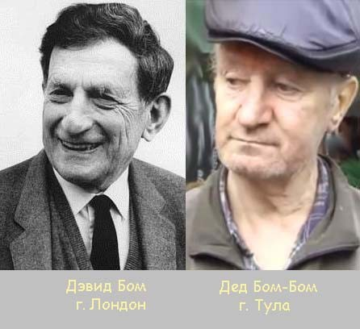
Конечно, можно подумать, что дед Бом-Бом, которого вы, несомненно узнали, обрел популярность в Интернете, благодаря русско-народно-матерной стенд-ап карьере. Типа, как Эдди Мёрфи стал весьма известен впервые, как стенд-ап исполнитель. В восьмидесятых годах он начал выступать в клубе «Bay Area Comedy Club». Ранние стенд-ап монологи Мёрфи, нон-стоп состояли из матерных насмешек над разными этническими и социальными группами (американцы англо-саксонского происхождения, протестантского вероисповедания, афроамериканцы, итальянские американцы, люди с лишним весом, эгоистичные женщины или гомосексуалисты). Однако Мёрфи - великий актер, талант которого заключался именно в том, что никакой матерной брани в его выражениях, чисто психологически не слышится. Даже в синхронном переводе на русский язык. Как ему это удавалось? Невероятно! Но это факт, это удивительный факт, и это очень, и очень смешно!
А тульский полубомж вряд ли о Мёрфи где-нибудь и когда-нибудь слышал. И всё отснятое прохожими на телефоны и выставленное затем в Интернете, как то: его алкогольно-матерное попрошайничество, его сортирный юмор, и его анекдотная пахабщина, ничего кроме омерзения или жалости к психически больному человеку не должны вызывать, если бы-ы-ы-ы… Он, как заклинание повторяет вот это бессмысленное «бом-бом, бом-бом». И на фотографии, когда кривляться перестает, практически одно лицо с профессором. А вы подумали, что второй «дедушка» тоже какой-то лондонский бродячий комик? Безусловно, и «дед Бом-Бом», да и вы о Дэвиде Боме ничего не слышали. Ему нечем о нем знать, а вам… откуда взять? Сотни тысяч уже пронумерованных просмотров про «нашенского деда», и практически не одного фильма о великом ученом. Таковы реалии сегодняшнего дня.
Дед Бом-Бом – популярнейший герой Ютуба!
И это…, бом-бом…, ХОР-Р-Р-РОШО!
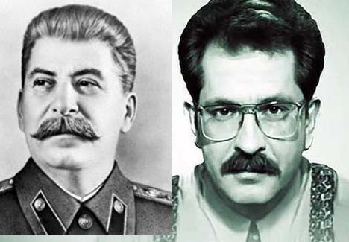
Кстати, не замечали еще одно сходство? Народная, почти «ностальгическая популярность» Влада Листьева, скорее всего, базировалась на его подсознательном сравнении с ВОЖДЕМ ВСЕХ ВРЕМЕН И НАРОДОВ. Хотели мы этого или нет, но-бом-бом… так происходило в глубинах естества, почти у всех советских граждан. Безусловно, личные достоинства популярного телеведущего неоспоримы, однако и здесь перед нашим внутренним взором представал уже не злой гений Сталина, а совершенно обновленный его образ в виде молодого человека (пусть даже и в очках, и это хорошо!) с перспективой воплощения социальной справедливости на всех уровнях будущей власти. Он победил бы на любых выборах! Посему, и… устранили? Ни заказчик, ни убийца до сих пор не найдены. «Принцип неопределенности» в таких случаях в нашей стране остается, бом-бом… незыблемым.

Итак, знакомьтесь, профессор Дэвид Джозеф Бом (англ. David Joseph Bohm) — учёный-физик,
известный своими работами по квантовой физике, философии и нейропсихологии.
Уши на этой фотографии, на самом деле немного «великоваты», бом-бом….
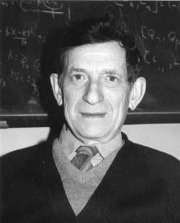
В 1950 году, в период маккартизма, Дэвид Джозеф был арестован за отказ давать показания против своих друзей и коллег, заподозренных в про-коммунистических настроениях. В 1951 году формально с него были сняты все обвинения, но, несмотря на просьбы Эйнштейна назначить Бома своим ассистентом, руководство Принстона не возобновило с ним контракт. В том же году Бом покинул США и согласился принять кафедру профессора физики университета Сан-Паулу. К тому времени он уже успел опубликовать одну из наиболее значительных своих книг, «Квантовая теория» (1951), считающуюся классическим изложением копенгагенской интерпретации квантовой механики.
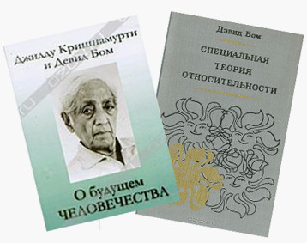
Несмотря на восторженные отзывы Эйнштейна об этой работе, сам Бом не смог до конца принять ортодоксальные подходы к квантовой физике, и уже через год он опубликовал две статьи с изложением основных идей того, что позднее получило название причинной интерпретации квантовой механики, открывающей возможности предположить существование более тонких уровней реальности. Эту теорию Бома принято называть квантовой теорией с локальными скрытыми переменными. В 1955 году Бом по приглашению профессора Натана Розена переехал в Израиль и поселился в Хайфе. В 1957 году, Бом принял кафедру профессора физики в Бристольском университете. В 1961 году, Бом стал профессором теоретической физики в знаменитом Birkbeck College Лондонского университета. Он проработал там до выхода на пенсию в 1984 году, и там же по сей день хранится уникальная коллекция его работ. С годами у него возрастала потребность объединить философскую и физическую картины мира. В 1959 году его жена Сарэл порекомендовала ему книгу индийского философа и духовного учителя Джидду Кришнамурти. Бом был поражен многочисленными параллелями между своими собственными взглядами на квантовую механику и философскими идеями Кришнамурти. Он почувствовал потребность лично познакомиться с автором этой книги. Между Бомом и Кришнамурти установились очень теплые, дружеские отношения, продлившиеся более 25 лет. А Джидду Кришнамурти, это человек, которому теософы предрекали роль мирового Учителя и, который отказался от нее. На фотографии Кришнамурти беседует с нобелевским лауреатом по физике Дэвидом Бомом, о необходимости и способах внутренней трансформации человека.
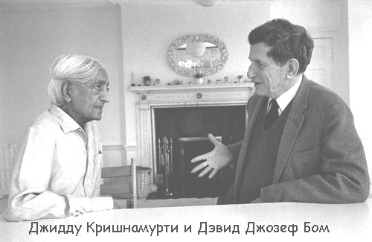
Вот такой «бом-бом» получается…. Но самое главное случилось в 1959 году, когда совместно с Якиром Аароновым он открывает эффект, получивший название «эффект Ааронова — Бома», или его еще называют «эффектом Эренберга — Сидая — Ааронова — Бома». Это научный факт или это квантовое явление, в котором доказано, что на частицу с электрическим зарядом или с магнитным моментом, электромагнитное поле влияет даже в тех областях, где напряженность электрического поля E или индукция магнитного поля B, равны нулю. Вы понимаете?! Механическая и физическая «тишина» вокруг частицы, полный штиль, ни одна «березка» вокруг нее не колышется. Однако при условии, если не равен нулю векторный потенциалы данного нулевого поля, то воздействие на частицу осуществимо-о-о-о-о!!! И оно регистрируется-а-а-а!!! Тут уж говорить о том, что нобелевский лауреат перед экспериментом пробирку, как следует, не помыл, не приходится.

Алё-о-о-о, бом-бом..! Понятно объясняю или как?! То есть, воздействие возможно, когда не равен нулю управляющий (информационный) электромагнитный потенциал. Во-о-о-от! Посему «эффект Ааронова — Бома» важен еще и в философском смысле. Он показывает что, только меняя потенциалы, мы можем управлять всеми остальными физическими процессами! Например, в эксперименте можно менять непосредственно измеримые величины такие, как положение интерференционных полос на фотопластинке. Или, пропуская частицу через области пространства, где поля E и B вообще отсутствуют (имеют нулевые значения), мы можем электромагнитным потенциалом менять непосредственно наблюдаемую картину поведения электрона. Здесь, абсолютно исключено влияние, какого либо иного локального физического эффекта. Регистрируемые показатели поля E и B стабильны в тех областях пространства, в которых частица находится. И только векторным потенциалом, (понимаете или нет?!) векторным потенциалом или… напряженностью электрического поля мы воздействуем на поведение частицы.

Есть всего одна формула, которую хотел бы сейчас привести, объясняющая «эффект Ааронова-Бома». Все станет ясно, если сможете вспомнить, что такое напряженность электрического поля. Ну, предположим, вы не знали программу по физике, которую преподают в очень средней школе, да еще её подзабыли…. Бум-бум…. Ничего страшного. Это — векторная физическая величина, характеризующая электрическое поле в данной точке, и численно равная отношению силы F действующей на неподвижный точечный заряд, помещенный в данную точку поля, к величине этого заряда Q. Посмотрите, это же просто сплошное великолепие! Всего одна единственная формула E=F/Q. Таким образом, «эффект Ааронова — Бома» подтверждает точку зрения, что понятие силы не самое подходящее при формулировке законов физики, и гораздо лучше использовать понятие потенциалов!

Дорогие мои, «Здесь и сейчас» мы можем находиться «между двух огней» и обе ситуации меня не устраивают. Во-первых, когда процесс познания переводится в печатный текст, он склонен принимать вид окончательного продукта. Исчезает атмосфера, в которой он возникал, остаются лишь аргументы, посредством которых различные ораторы надеются заслужить одобрение в реальной аудитории. Во-вторых, «беседа» в обстановке тридцати человек и более того, очевидно громоздка. Люди не делятся вслух своими раздумьями, не облекая их в совершенные фразы того сорта, который обычно требует читатель книги. Часто, в ходе этих сессий поднимаются вопросы или делаются утверждения, кажущиеся всем незначащими. Здесь множество фальстартов, незавершенных и несуразных предположений, там кашляют в самый неподходящий момент, чихают и сморкаются. И насколько подобный «шум» открывает путь на новые и более глубокие уровни понимания? Тут хрен редьки не слаще…. Посему, разрабатывался Проект «Видео презентаций», но пока не до него, ибо время меня не ждет.

А теперь представьте себе иные уроки, разительно отличающиеся от тех, которые переполнены посторонним или тематическим «шумом». Либо вы не присутствуете на уроке, после которого… убивают президентов США или возникают иные жуткие совпадения. Итак, я хотел, чтобы вы оказались на некой учебной дискуссии, которая проходит в атмосфере сдержанной взаимной заботы о явлениях, наиболее глубинных, философских откровений. Там, между всеми присутствовавшими царит дух дружбы и уважения. И это ощущение скоро перерастает в гармоничное поле, где всевозможные предположения, в безопасности от нападок, окриков и демагогии, подвергаются коллективному изучению. Здесь, любому мнению позволено распространяться на иные уровни понимания. Здесь, развивается диалог, в котором каждый участник способен отставить в сторону собственные взгляды и выслушать мнение других людей. «Здесь и сейчас» становится все более ясным, что ни одна точка зрения сама по себе не завершена, и что только коллективный процесс мышления - единственное средство, с помощью которого может обогатиться наше понимание. Этот способ гармонизации, становится уникальным квантовым инструментом, непрерывного развертывания новых озарений, которые проявляются в обстановке такой идеальной дискуссии, либо они выявляются только в процессе доверия и дружеской беседы между отдельными людьми.

Этого я хочу! Ибо наступает самый важный информационный момент в познании самой… информации. Все остальные квантовые категории - масса, пространство и время, хорошо изучены, и довольно популярно изложены многими авторами. Для их осмысления подобной обстановки не потребуется. Но с другой стороны, из всех представленных в предшествующих лекциях... неучах, ложных и истинных ученых, из всех непререкаемых Нобелевских лауреатов, только профессор Бом смог подойти к данной информационной картине мироздания. Поскольку много лет его особенно интересовал скрытый философский смысл квантовой физики и проблема создания такой метафоры, которая могла бы прояснить их значение для широкой публики, не знакомой с таинствами высшей математики, которую я, как вы знаете, ненавижу. Именно в такой обстановке и проходили все его дискуссии. Как он всегда утверждал в ходе этих уроков, что «идеи не могут существовать в виде догм, а они должны быть уязвимыми».

А сейчас попрошу вас обратить внимание на комнату, в которой находитесь, а потом продолжим. Ничего необычного не… произошло? Предположим…. Однако, отраженный свет от предметов, содержащий информацию обо всей комнате проходит через зрачок вашего глаза, и сначала информация свертывается в этом крохотном участке пространства, а потом развертывается линзой хрусталика, и следом передается в ваш мозг. Информация, из которой формируется телевизионное изображение, свернута в радиоволне, которая переносит ее, как сигнал. Функция телевизионного приемника - лишь развернуть эту информацию и продемонстрировать ее на экране. Квантовая теория показывает, что так называемые элементарные частицы, составляющие материю, также являются волнами, сходными со световыми. Движение свертывания и развертывания, в крайней, первозданной степени - это фундаментальная, квантовая реальность, а объекты, сущности, формы и так далее, появляющиеся в этом движении, - вторичны. Профессор Бом именно так и говорил, и называл универсальное движение свертывания и развертывания «голодвижением». Поэтому мы должны посмотреть на вселенную в терминах нового порядка, который он называл «свернутым порядком» или «скрытым порядком». Хотя негативная информация и последующий хаос претерпевают все те же самые информационные процессы.

Возьмите, к примеру, наше растение, выросшее на грядке без сорняков. Оно появилось из семени. А семя дает очень небольшой вклад, в субстанцию полностью появившегося растения и в энергию, необходимую для его роста. Растительная материя возникает из воздуха, воды, почвы, из солнечного света. В соответствии с незыблемыми идеями генетики, семя обладает информацией в форме ДНК, передаваемой той материи, из которой, в конце концов, формируется и гигантские деревья. Если сказать, что аналогичные процессы протекают и в микромире, то это утверждение, по меньшей мере, является некорректным, ибо сначала такие волновые процессы свертывания и развертывания протекают там, а потом и в человеческом глазу. Итак, если мы это в микроскопе «здесь и сейчас» не видим, то должны понять, что неодушевленная материя постоянно воссоздает себя через фундаментальные процессы свертывания и развертывания. Она не может никаким иным способом повторять себя, лишь с той разницей, что это происходит не в живом организме, а в формах неодушевленной материи. Поэтому все аспекты разума являют себя, как свертывающие друг друга и трансформирующиеся друг в друга, посредством свертывания и развертывания. И только через этот процесс мы способны проникать в таинства квантового мира.

Лазерная указка в руках учителя обращает внимание учеников на определенный раздел информации, приведенный на школьной доске или на представленных плакатах, вывешенных на стенде. Я обращаю ваше внимание сначала на то, что рассеянный свет может сворачиваться в эту маленькую, зелененькую лазерную точку. Следовательно, в процессе свертывания информации появляются любые точки, всевозможные объекты материального мира, ограниченные в пространстве. А если информация начинает развертываться, то возникают динамические процессы с этими объектами, и любое движение или взаимодействие без стадии развертывания информации не существует! Чтобы получить полное представление о процессе развертывания информации, происходящем в окружающем нас мире, не достаточно просто взглянуть на комнату, в которой вы находитесь. Следующий принцип «Информационной достаточности», известный нам из базового семинара, так же имеет фундаментальное, квантовое происхождение, где в основе любого информационного движения заложена пентаграмма! И только поэтому у нас пять органов чувств, но не наоборот.

Фундаментальные процессы развертывания электромагнитных волн из какой-либо материальной точки, при взаимодействии, требуют как минимум наличие второго источника, аналогичного потока излучений, посему сначала возникают две спирали. И только поэтому у нас два глаза, два уха, в строении молекулы ДНК их тоже две спирали, но не наоборот. Фундаментально - это «Термодинамическая пара», описанная А.И. Вейником в одноименной книге. А можно отделить этот процесс отдельно от повышенной температуры, но сохранив при этом динамическую характеристику? Легко, тем паче, что оно проистекает из бомовского «голодвижения». Значит, и получается квантово-динамическая информационная пара или система. Почему она квантовая, объясняю. Хотя это мне уже порядком надоело. Итак, повторяю, что если две развернутые волны когерентны между собой, то неизбежно возникает интерференция. Даже в случае, если их звучание транслируется из одного источника, все едино, в поперечном или продольном пространстве мы получаем новую циклическую форму их взаимодействий.
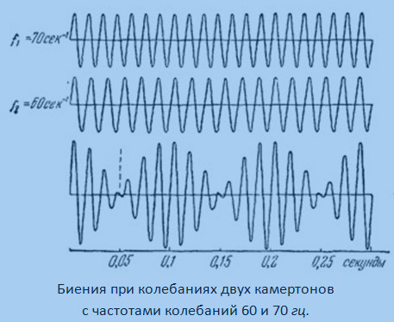
Следовательно, процесс волнового или информационного развертывания по форме будет напоминать веретено, и состоять из фрагментов или… квантов. Это фундаментальные основы, как микро, так и макромира, открытые профессором Дэвидом Джозефом Бомом. И заглянуть в мир элементарных частиц можно без всякого микроскопа, а взяв в руки кирпичи и выстроив из них стену. Бом-бом, бом-бом…. Благодаря фундаментальным информационным взаимодействиям из квантовых частиц строятся атомы, затем из них формируются молекулы. И только поэтому сначала из аминокислот, ДНК формирует первичную структуру белка, затем вторичную, потом третичную, и в конечном итоге из готовых белковых молекул, строится человеческий организм. Фундаментальные информационные основы Вселенной заложены в каждую из наших клеточек, но не наоборот. Кроме того, если мы говорим о некой материальной стабильности в окружающем нас мире, то она так же выстраивается из фундаментальных информационных взаимодействий. Надоедливому, спонтанному, «шумовому» процессу интерференции волн, с кашлем и насморком, должно противодействовать «голодвижение», которое изначально содержит в себе «скрытый порядок», но его опять следует перевести с квантового, на человеческий язык. Перевожу. Если в самое начало заложено информационное или волновое взаимодействие между двумя точками, частицами или волнами, что «одно и тоже» получается, уже в который раз-з-з-з….
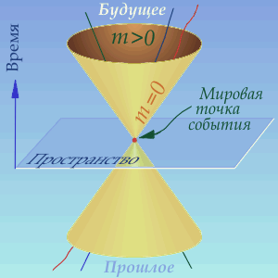
Та-а-ак, вы-ы-ы-ы меня уже с мысли сбили…. Ну, конечно же, конечно-о-о-о!!! И между любыми материальными объектами тоже. Да-а-а-а…. То для фундаментального порядка во Вселенной необходима, как минимум СИММЕТРИЯ, и в случае развертывания информационных взаимодействий во всем мире, движения в каждой спирали, даже при зеркальном отражении их частоты и амплитуды, должны быть направлены в противоположные стороны, то есть, они должны иметь РАЗНЫЕ СПИНЫ ВРАЩЕНИЯ! И если две такие спирали между собой объединить, то и получается фундаментальная интерференция, первозданное веретено, четко разграничивающая во-о-о-л-но-во-о-о-о-о…е… Да-да-а-а! …и материально-о-о-е-е-е… Да-да-а-а! …строение любого, я подчеркиваю, любого объекта на упорядоченные фрагменты или кванты. Доктор Ральф сказал бы сейчас, по поводу своего детища, что «шире Вселенной (C.O.R.E) моё!!! », абсолютно правильно назвав его «Космической оргонной разработкой». И чем нас такой фундаментально-фрагментированный или квантовый мир не устраивает? Из этого порядка проистекают символы «ЯНЬ» и «ИНЬ», из него состоят противоположно направленные друг к другу спирали нашей молекулы ДНК, а не наоборот.

Откройте глазки. Физические системы наиболее просты по сравнению с биологическими, экологическими, социальными и другими. Иными словами будь сказано? Пожалуйста! Именно это привело к созданию достаточно сложных математических моделей, представляющих систему алгебраических и дифференциальных уравнений. Значит, от редукционизма, от сведения сложного к простому, переходим опять к физикализму, то есть к сведению наших рассуждений на язык физики? Легко! Однако и на этом языке мнения ученых не совпадали. Некий фундаментальный, субквантовый мир, по Бому напоминающий «глубокую реальность», был отвергнут Нильсом Бором, потому что этот порядок невозможно обнаружить только в данной точке пространства. Он в любом месте и везде; его нельзя локализовать только в данной точке времени - он в любом времени и всегда. Фундаментально, он может быть подразумеваемым или свернутым, не имея ни энергии, ни массы. Свернувшись в такое состояние ни одна его часть не имеет положения в конкретном пространстве и времени. Однако здесь уже вступает в силу «Теория струн», к которой Дэвид Джозеф Бом был непричастен.

Физикализм и методология математического моделирования в кратком виде выражена знаменитой триадой «модель - алгоритм - программа», сформулированной академиком А.А. Самарским, основоположником отечественного математического моделирования. Все существующие способы исследования математической модели можно разделить на две группы: аналитические и численные. Аналитическое решение уравнения часто предусматривает проведение громоздких математических рассуждений. Когда нет ни гипотезы, ни теории, описывающей поведение объекта, то для того, чтобы хорошо ориентироваться в его свойствах, необходимо огромное, в идеале бесконечно большое число измерений, перекрывающих собой все потенциально возможные значения независимых переменных. Результаты такого решения нуждаются в интерпретации, предполагающей анализ полученных функций, построение графиков. Это положение дел не может устроить никого, поэтому в тех случаях, когда теория Нобелевскими лауреатами «не придумывается», прибегают к модельному, феноменологическому описанию, которое если и не дает понимания физического смысла, то, по крайней мере, предоставляет формулы, экономящие труд экспериментаторов. А оно нам надо?

Дорогие мои, в который раз упоминая о «Теории струн» я опираюсь на схему соотношения форм научного познания, которая так же претерпевает процессы свертывания и развертывания, а именно: Факт–>Проблема–>Идея–>Гипотеза–>Теория. Переход от проблемы к гипотезе очень сложен, он не является непрерывным, а характеризуется поиском, озарением (инсайд) и творчеством. Здесь нет логики открытия, а есть логика, способствующая открытию (талант, гибкость мышления, возможно и коллективное творчество…). Гипотеза должна быть непротиворечивой; объяснять больше явлений, чем потребовалось для ее создания; логичной; желательно, чтобы она была простой, без излишеств, с минимальным количеством элементов, ибо простота – это не упрощенность. Гипотеза, как женщина, всегда должна быть изящной! И только в этих случаях гипотеза становится теорией, которая начинает предсказывать ранее невиданные явления, и они впоследствии обнаруживаются на практике. Превращение гипотезы в теорию, а потом и в практику, не должно менять ее содержания, ибо развитая, обоснованная гипотеза представляет собой еще и независимую, сложную, развернутую систему философских знаний. Она может порождать иные гипотезы, непосредственно не относящиеся к исследуемому объекту, посему профессор В.И. Слесарев увлекся языкознанием, а профессор Дэвид Бом философией и нейропсихологией. Ричард Фейнман, ну вы его помните, это такой Нобелевский лауреат, который на дух не переносит высокопарных дураков, (и правильно делает) так вот он сказал Бому по поводу его последней книги, «Целостность и подразумеваемый порядок»: «Превосходная философская книга — но когда же вы напишете еще что-нибудь по физике?».

Нет, это не обидно, скорее всего, непонимание самого главного открытия в деятельности Дэвида Бома, проистекает из серии профессиональной физической вредности, которая поразила почти всех Нобелевских лауреатов, и оно не удивительно. Даже сам Бом в некоторой степени был неправ. Ну, посудите сами…. Какова разница в значении слов «часть» и «фрагмент»? Часть, - механическая ли, органическая - внутренне связана с целым, для фрагмента же это не так. Как указывает латинский корень, и как видно из родственного английского слова fragile (хрупкий), «фрагментировать» - это ломать или разбивать. Ударить по часам молотком - значит, произвести не части, а фрагменты, разделенные так, что они перестают быть значимо связанными со структурой часов, и, конечно же, их в данном случае восстановить невозможно. Клетки могут делиться естественно, но если их разбить, то это - совершенно другое «деление», которое величается некрозом. И, напротив, не всякая гибель, тех же клеток, которая величается апоптозом, противоестественна. Это запрограммированная смерть, после которой происходит вторичная утилизация отжившей клетки. Так же и при общении.

Попытка слишком жестко навязать линию мысли будет склонна привести к противоестественному разделению. А фрагментация в интеллектуальной деятельности приводит, к общей тенденции разламывать вещи незначимым и недолжным образом в соответствии с тем, как мы думаем. Итак, чтобы подвести этому итог, фрагментарное мышление способствует появлению реальности, которая постоянно разламывается на беспорядочную, дисгармоничную и деструктивную деятельность не только на фрагментарной точке зрения, но и в реальности. Ибо дисгармония фрагментов, в отличие от частей, порождает новые проблемы. А созданные в одном месте, они распространяются не то, чтобы везде, но в пределах совместимых, когерентных излучений. И даже сам великий профессор Бом вот так относился к процессу фрагментации: «Существуют вещи, которые должны быть разломаны на фрагменты. Существуют вещи, которые следует разбивать, поэтому я не всецело против этого. Конечно, существуют области, где должно производить фрагменты. Если вы можете толочь камни, чтобы изготовить бетон, это нормально». Беда-а-а-а….

Многие птицы вместе с пищей заглатывают в зоб гравий. В результате специальных движений, при подготовке пищи в зобу, осуществляется процесс, аналогичный происходящему в шаровой мельнице. Все высшие позвоночные млекопитающие подготавливают пищу для процессов пищеварения зубами. Они действуют подобно шнековым дробилкам и вальцам. Но не только так. В советские времена эстонский ученый и изобретатель Йоханес Александрович Хинт, получил авторское свидетельство, на принцип механической активации веществ, развивая технологию, как надо правильно толочь камни. Он нашел, что для рационального осуществления физико-химических реакций и технологических процессов в веществах, подвергающихся помолу, целесообразно кроме механических сил, одновременно с шаровыми мельницами, воздействовать на них, электрическими и электромагнитными полями. На основе практического опыта Хинтом была выдвинута рабочая гипотеза, связывающая основные принципы конструкции дезинтегратора с возникающей активностью. Он обнаружил, что между частицами дисперсной фазы и дисперсионной средой есть граница раздела фаз, и что характерным признаком дисперсионной среды является ее непрерывность. Этот принцип получил наименование дезинтеграции.
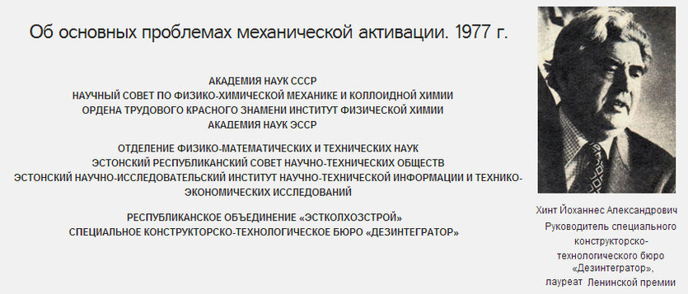
В ходе такой механической активации изменялись все физико-химические, термофизические, и другие свойства веществ. Активация строительных материалов позволила создать новую высокоэффективную технологию производства крупных блоков, например, из силикальцита; эта технология строительства с большим успехом внедрялась у нас в стране и за рубежом. Если скромно оценить стоимость помола во всём мире в 1970 году 20-ю миллиардами долларов, то научные исследования в данной области дали бы человечеству возможность сберегать каждый год не менее 4 миллиардов. Проведённые исследования Хинта показали, что даже дезинтеграторы разной конструкции придают известково-песчаным изделиям различную активность песка в отношении прочности на сжатие. Оказалось различие в прочности составляет более 50%. Всестороннее изучение проблемы механической активации и создание более рациональных установок механической активации могли бы иметь поворотное значение в развитии всей технологии. Это позволило бы проще и дешевле производить многие ценности с более высоким качеством и со значительно меньшей затратой энергии. Это позволило бы проводить новые синтезы между веществами и, в связи с тем, создавать человечеству новые, до сих пор неизвестные ценности. Было так же установлено, что механически активированные пищевые продукты оказывают благотворное влияние на организм. Необходимо было всесторонне выяснить возможность повышения активации веществ с помощью механических и параллельно с ними применяемых энергетических полей, а также изучать проблему коэффициента полезного действия механической активации и создавать предпосылки к созданию установки с большим коэффициентом полезного действия. Учитывая глубину, сложность и практическое значение проблемы механической активации, Хинт объединил теорию в новую отрасль науки, под названием энергоинфузиология. Для ее практической реализации в народном хозяйстве СССР автором был создан специальный научно-производственный кооператив «Дезинтегратор».
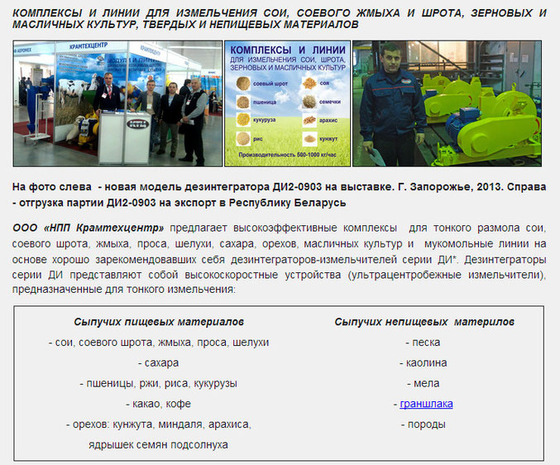
И…? Вы хотя бы это понимаете, что происходило?! Камни от правильной научной теории не выдерживали и рассыпались вдрызг! Ну-у-у-у, не вдрызг – это безумная фрагментация. Они вполне гармонично разделялись на элементарные для данного продукта частицы. И…? К сожалению, в то время обсуждаемые эффекты взаимного, содружественного влияния механики и полевого воздействия, полученные Хинтом, были малоизвестны Нобелевским лауреатам. А может быть вообще неизвестны, несмотря на то, что он неоднократно выступал на различных симпозиумах, поэтому не находя должного признания в научных сферах, как дома, так и за рубежом, его открытия вызвали закономерные гонения со стороны КНП (или КПСС). Особенно много нареканий вызывало трудно объяснимое лечебное действие механически активированных продуктов. И…? Тем хуже для фактов! Да и сама кооперативная форма организации труда шла вразрез с бытовавшим советским производственным порядком. В результате все это закончилось трагично для автора и его дела — тюрьмой, смертью и забвением.

(Такое продолжение не должно следовать)

